**Тема: «Демон в творчестве Лермонтова и Врубеля».**

**Интегрированный урок**

**литературы и МХК**

**9 класс**

**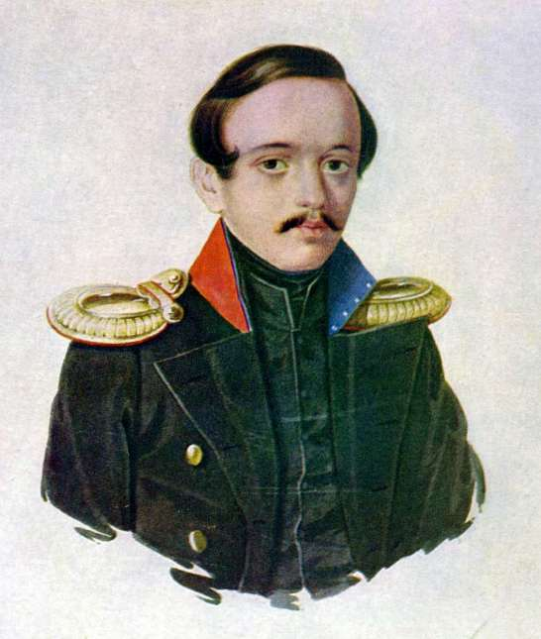 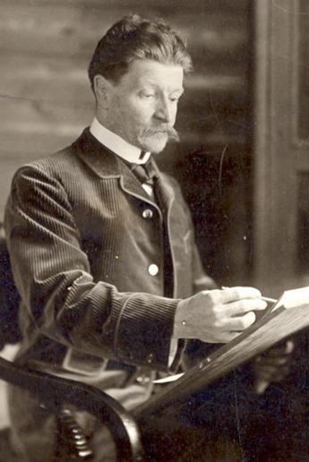**

**Цели:**

1. Проанализировать содержание поэмы Лермонтова и полотна художника Врубеля.
2. Дать сравнительный анализ; выявить сходство и различие в создании образа.
3. Совершенствовать умение анализировать картину и выразительно читать стихотворный текст.
4. Нравственное и эстетическое воспитание.

Форма проведения - круглый стол.

**Оборудование:**

1. Мультимедиа – сопровождение
2. Словарь:

Демон – злой дух, дьявол, коварная, злая ненасытная натура.

Лейтмотив - основной мотив, повторяющийся в произведении, основная тема.

Выставка книг, картины М. Врубеля.

**Ход урока:**

*Печальный Демон, дух изгнанья,*

*Летал над грешною землей.*

**М.Ю. Лермонтов.**

Учитель литературы:

Итак, тема сегодняшнего урока непроста: «Демон в творчестве Лермонтова и Врубеля». Давайте подумаем о том, что хотели сказать два великих автора, обратим внимание на то, что подчас не лежит на поверхности, и вместе поразмыслим.

В мировом искусстве есть сквозные образы, волнующие умы людей на протяжении многих веков.

Со временем они меняются, но не исчезают вовсе. Все новые и новые поколения поэтов, художников, композиторов обращаются к ним, чтобы разгадать тайну и сказать свое слово. Демон – один из таких образов.

Как в мировой литературе этот образ называется?

(Сатана, Мефистофель, Люцифер, Воланд, как бы мы его не называли, это один и тот же персонаж – *дух отрицания*)

У Данте – Сатана – страшный, грозный, враг добра; у Гете – циничен, насмешлив, коварен; у Байрона – Люцифер – мудр, прекрасен, но искуситель; у Пушкина - то в образе Демона, то в облике того же Алеко, его черты есть и у Онегина. Но с наибольшей силой Демон ворвался в творчество Лермонтова.

Так кто же такой Демон?

(В общепринятом представлении – это сатана, бывший ангел, низвергнутый с небес за гордыню и ставший врагом человечества. Чтение словарной статьи Ожегова.)

Запишите в тетрадь тему урока.

Давайте разделим страницу пополам и будем вести записи:

Демон Лермонтова Демон Врубеля

Как вы думаете, что подтолкнуло Лермонтова обратиться к этой теме?

(личные факторы: рано остался без матери, отца, нет ни братьев, ни сестер, характер, замкнутый, отсутствуют друзья, неугоден при дворе, посылали в ссылки на Кавказ).

Итак, перед нами поэма «Демон» М.Ю.Лермонтова.

Обратите внимание как построена поэма?

( составлена из 2 частей, есть подзаголовок «Восточная повесть», в I части 16 строф и во II части – 16 строф).

*«Печальный Демон, дух изгнанья,*

*Летал над грешною землей…..»*

Докажите текстом поэмы, что Демон не всегда был злым духом. Кем он был в прошлом? ( 1 строфа).

Каким мы находим Демона в начале поэмы, после изгнания с небес? (строфа 2)

Запись:

*(Отверженный, безжалостный властитель,*

*бесчувственный, скучающий, одинокий).*

Лермонтов остается романтиком в поэме и создаёт замечательные картины Кавказа! Докажите текстом, что Кавказ красив (строфа 3, 4 ).

А как Демон относится к красотам Кавказа?

*(Равнодушен к красоте природы,*

*презрение и ненависть ко всему,*

*душа опустошена)*

Что из поэмы мы узнаем о Тамаре?

(дочь седого Гудала. Княжна, у них высокий дом, широкий двор, она помолвлена).

В тексте мастерски дан портрет Тамары. Какая она? (строфа 6, 7). В чем особенность портрета? (дан в танце, нет описания подробного, портрет романтичного героя). Да, Тамара хороша. Так хороша, что даже дух изгнания обратил на нее внимание.

Как об этом сказано в поэме? (строфа 9).

(Неизъяснимое волнение, немой души его пустыню наполнил благодатный звук).

Какие средства выразительности мы здесь могли увидеть?

*(Эпитет, метафора – души пустыня)*

Итак, он увидел, любовался, вспомнил любовь, доброту , красоту, начал мечтать, заговорило чувство.

Докажите, что Демон – злой, безжалостный, сметающий все на своем пути, что мешает ему. (убийство жениха и свиты).

Что стало с Тамарой, когда конь принес мертвого жениха к двери замка?

(рыдала, упала на постель, тяжело дышала)

Для Демона это подходящая минута для осуществления его планов. Он невидимый, утешает.

В каком образе он впервые предстает перед Тамарой? (пришелец туманный и немой, красой блистая неземной с любовью на нее смотрел, как будто жалел).

Таким ли мы видим его в начале поэмы? Он изменился? (да)

«Он был похож на ветер ясный: Ни день, ни ночь, - ни мрак, ни свет»

*/Влюбленный, мечтающий, чувствующий силы, чувственный, преображенный, сильный, окрыленный/*

На этом заканчивается I часть. А может быть все будет хорошо?

Что нового мы узнаем о Тамаре из начала II части?

( напрасно женихи спешат из дальних стран, она не хочет быть ничьей женою, ее терзает дух лукавый неотразимою мечтой, она чувствует, что гибнет, и уходит в монастырь).

Посмотрите на 6 строфу. Что мы узнаем?

Тамара любит того, кто все это время утешал, говорил слова любви, любит страстно, мучается и ждет. Он достиг своей цели!

Что добавим из 7 главы II части о Демоне. Каков он? /*Открытый для добра, душевный, готовый к новой жизни, плачущий даже/*

Он колеблется: пойти погубить или не пойти и оставить. Его изменила любовь Тамары.

Но все так непрочно. Что разозлило Демона, всколыхнуло его темные силы? (явление ангела)

Но ангел покидает Тамару. Почему?

( потому что на ней лежит печать Демона, нарушена гармония между ней и миром, сам ангел – признак гармонии, равновесия - улетает, иначе и быть не может).

Чтение по ролям диалога Тамары и Демона. Перед чтением задание:

Почему Тамара верит Демону? (говорит взволнованно, убедительно, клянется, заставляет верить, его переполняют чувства, он кажется ей искренним)

Итак, два любящих сердца!

Они должны быть счастливы!

Какой прием использует Лермонтов? Какое средство выразительности? (единоначатие, синтаксический параллелизм, инверсия)

Как любит Тамара?

(чисто, искренне, самозабвенно, жертвуя собой, ничего не требуя взамен)

Как любит Демон? ( совершенно не так)

*/Эгоистичен в любви /*

*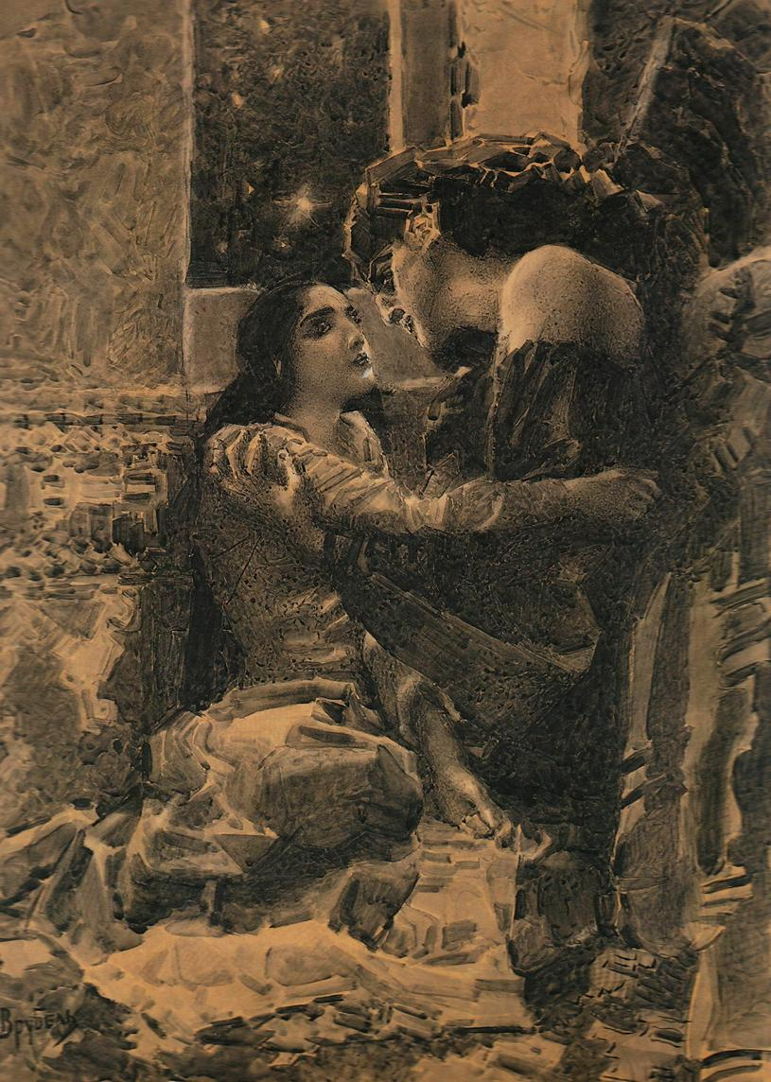*

*Иллюстрация Врубеля к поэме Лермонтова « Демон»*

Вместо того чтобы очистить душу, он готов погубить душу Тамары.

Что же случилось дальше? Почему?

Она человек, он бессмертный дух, в своей основе разрушитель, способный погубить даже чистую душу.

Вам хотелось бы увидеть другой конец поэмы?

(Никто не может перестать быть самим собой. Демон остается мятежным мучеником, одиноким скитальцем с раздвоенной душой и мятежным умом.

А человек- то должен во что – то верить, в чем- то видеть идеал, на что – то надеяться. И союза здесь быть не может. Это главный вывод из поэмы)

Учитель МХК:

Прошло полвека… За это время не нашлось художника, который бы хоть сколько – нибудь достойно воплотил могучий и загадочный образ, владевший воображением Лермонтова.

Только Михаил Александрович Врубель нашел ему равновеликое выражение. Демон жил где- то в сокровенных тайниках его души еще с юности.

К нашей сегодняшней теме относятся несколько работ художника. Все мы не сможем рассмотреть. Давайте выберем, на чем остановиться.

Это картина «Демон сидящий» ( 1890 год)

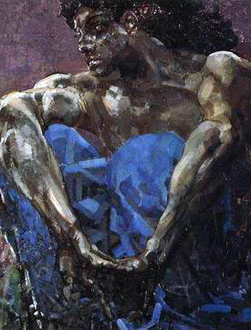

В какой жизненный момент мы застаем Демона?

(молодой юноша – гигант присел отдохнуть после какого – то тяжелого и страшного пути, его одолевают тяжелые мысли о том, что впереди его ждут не менее тяжкие дела, нет просвета в его жизни).

*/Одинокий, безрадостный, задумчивый, с безысходностью в глазах, растерянный.*

*Давит тяжелый груз, как сбросить, не знает./*

Каким внешне изображен Демон?

(атлетически сложен, силен, об этом нам говорит обнаженный торс, крепко сцеплены пальцы сильных рук, находится в застывшем состоянии).

Обратите внимание на то, как напряжены бугры лба, вопросительно подняты брови, опущены уголки рта.

О чем это говорит? Могучий титан бессилен?

*(Мощь и бессилие души, опустошение; Воля и безволие)*

Посмотрите на второй план картины. Что там?

(багрово-красная уходящая, тающая заря)

Это холодный или теплый цвет? (тёплый)

Ребристые лепестки огромных цветов? (холодный)

В чём особенность техники выполнения картины?

(крупными мазками, напоминает крупную настенную мозаику, мы видим

самородки или неведомые горные породы, художник увлекался минералами, подолгу изучая игру граней драгоценных камней)

Итак, какова цветовая гамма картины?

(тлеющие багровые, фиолетовые, пурпурно - золотые тона и тут же серые, пепельные, сизые, мертвые краски)

Что является лейтмотивом картины?

(Ни непомерные по мощи объемы торса, ни вздутые в страшном напряжении мышцы рук, ни саженный разлет плеч – ничто не может скрыть бессилия, тоски, горечи юного титана. У зрителя возникает сочувственный вопрос: «Куда идешь ты, мученик?»)

*(Тоскующий, бессильный, сокрушённый, страшный)*

Сообщение учащегося о картине «Демон поверженный». ( 1902 год)

D:\Личная папка\Desktop\crashed_demon.jpg

Художник пытался заглянуть за грань земного бытия. В 1902 году Врубель создаёт самое трагическое произведение «Демон поверженный». Как изменился герой картины! Всего 12 лет отделяет цветущего, полного сил юношу от смятенного, истерзанного облика. Лишь в глазах Демона сохранилась с тех лет та же тоска и сила прозрения. Страшнее сдвинуты брови. Глубокие морщины прорезали лоб. С невероятной высоты упал Демон, бессильно распластаны крылья, в безумной тоске заломлены руки. Никаких богатств красок, никакие узоры орнаментов не скрывают трагедии сломленной личности. Чего стоил такой Демон Врубелю? Художник работал по 20 часов в сутки, боролся со сном. Он никак не мог закончить полотно, ему не нравилось, что на холсте. Эта дикая борьба изнуряла художника до предела. Даже когда картина была на выставке в Москве, Врубель на глазах публики продолжал что – то изменять, особенно в лице Демона. Зачем он искал до потери ясного сознания то, что было давно найдено. «Демон поверженный» был скорбной вехой в биографии Врубеля. Картина была ещё на выставке, а её автора пришлось положить в одну из московских больниц. В течение полугода у него было настолько тяжёлое состояние, что к нему никого не пускали. Затем начал выходить из этого состояния, трагедия в семье, умер сын Савва, у художника начались снова признаки болезни. Он был грустен, слаб, беспомощен, ничего не ел, хотел уморить себя голодом. Затем кризис миновал, он вышел из больницы совершенно здоровым человеком/

Что же связывает Демона Лермонтова и Демона Врубеля?

(Они очень близки по настроению и по краскам, но Демон Врубеля не иллюстрация к поэме)

Учитель МХК:

Сходство

1. Одиноки, недовольны жизнью.
2. Мечтатели, рвущиеся к идеалу, но терпящие поражение.
3. Титаны с ураганной мощью, но она не реализуется, не нужна никому или несет зло.

Учитель литературы:

Различие

У Лермонтова коварен, более жесток.

У Врубеля – вызывает сочувствие, потому что бессилен.

Демон Врубеля много может сделать. Демон Лермонтова тоже летает между небом и землей, но не в состоянии ничего воплотить ни на небе, ни на земле.

Демоны близки духовному миру своих авторов. И Лермонтов, и Врубель рано почувствовали свою избранность. При жизни их творчество не принималось. Лермонтов не считал себя поэтом профессиональным, но в стихах была его душа.

Врубель мужественно и невероятно ясно ощущал грядущий финал бесконечно тяжелой и полной разочарований судьбы, уже в 1901 году у Врубеля началась тяжелая душевная болезнь, а в 1905 году он ослеп.

Так зачем же они создали образ Демона?

Вероятно, хотели, чтобы мы задумались о судьбе человеческой души, показали страдания человека, совершившего зло, тупиковость его положения, опасность, которую несет зло тем, кто его совершил. Это итог нашего урока.